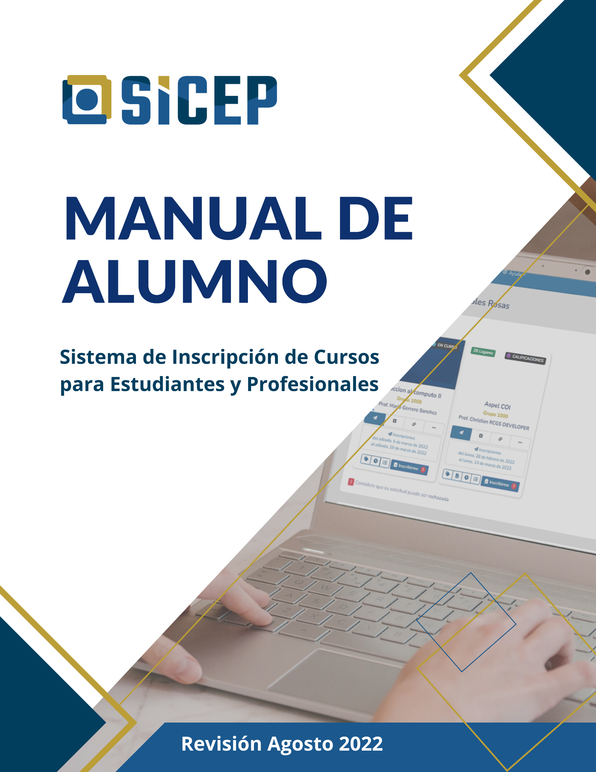



# Tabla de contenido

Registro en la plataforma 3

Mis Cursos 7

1.1 Mis constancias 8

Inscripción a un curso 9

1.2 Card de información del curso 10

1.3 Proceso de inscripción 11

Documentación 13

Verificación de Cuenta 19



# Registro en la plataforma

Si eres nuevo y por primera vez harás uso de la plataforma, para poder registrarte como alumno en alguno de los cursos ofertados, es necesario realizar tu registro en la misma. Para esto ingresaremos a la página principal:

<https://www.sicep.unam.mx/inicio>



Dentro de esta página, en la parte superior encontrarás el botón “*Inicio de Sesión”*al cual deberás dar click para poder pasar a la siguiente ventana.



Se abrirá la siguiente ventana mediante la cual podremos:

1. Acceder si es que ya contamos con una cuenta ya creada.
2. Registrarnos en la plataforma cliqueamos en donde dice “*Registrarse*”.



2

1

Al seleccionar la opción de “Registrarse”, se mostrará el siguiente panel con el formulario. Es importante **verificar que todos nuestros datos sean correctos**.

Toma en cuentaque **el nombre que ingreses en la plataforma se tomará en cuenta para la elaboración de tus constancias,** por lo que verifica se sea correcto y omite las abreviaturas.

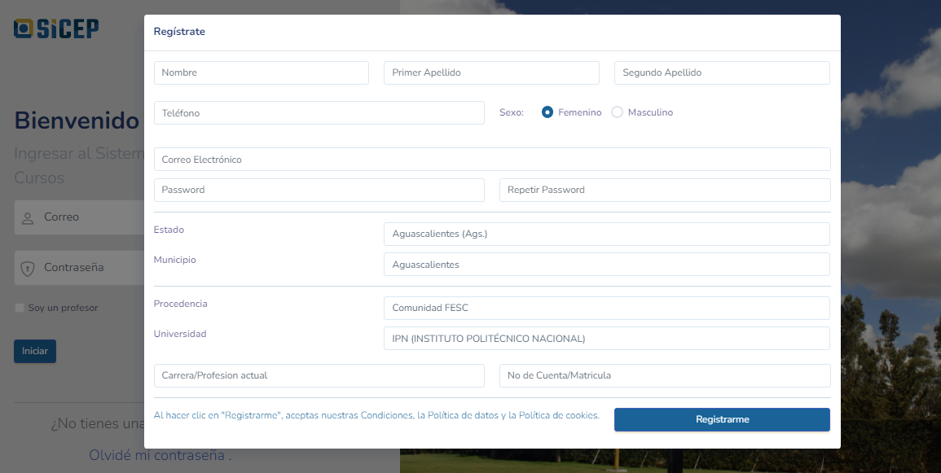

Una vez termines de ingresar todos tus datos, da click en el botón “*Registrarme”* ubicado en la parte inferior, si todos los campos fueron llenados correctamente, se mostrará el siguiente mensaje.

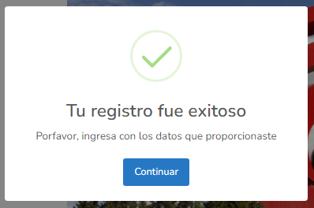

Ahora, con la cuenta ya creada, podremos acceder a la plataforma con los datos previamente ingresados (correo y contraseña).

Una vez se inicie sesión, mostrará la pantalla principal del sistema.

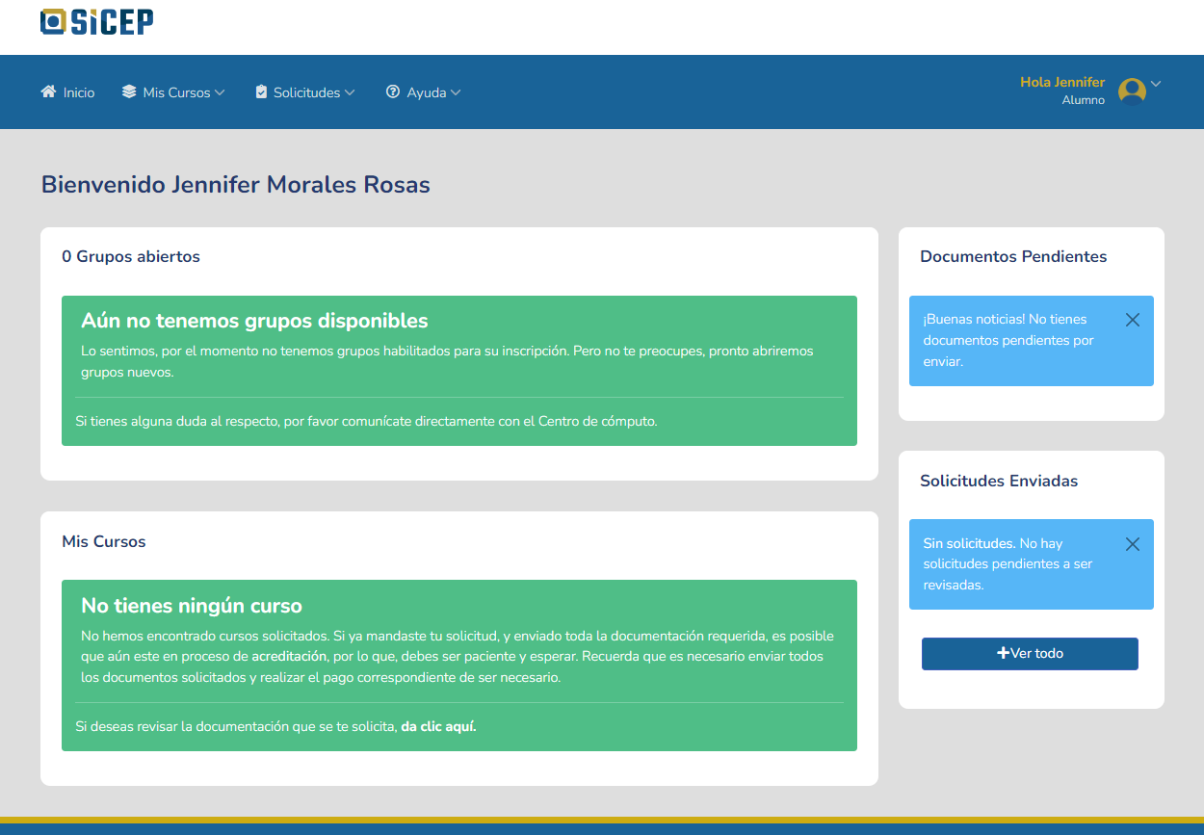

4

3

5

6

2

1

1. Aquí se mostrarán los grupos disponibles a inscribirse.
2. En ese apartado aparecerán los grupos a los que te encuentras inscrito.
3. Dentro de esa sección se mostrarán los documentos que se encuentres pendientes de envió.
4. En la sección de Solicitudes Enviadas aparecerán las solicitudes pendientes por aprobar.
5. Menú de opciones.
6. Nombre del usuario y opciones del perfil.

# Mis Cursos

Para dirigirnos al apartado de Cursos, lo hacemos a través del menú principal

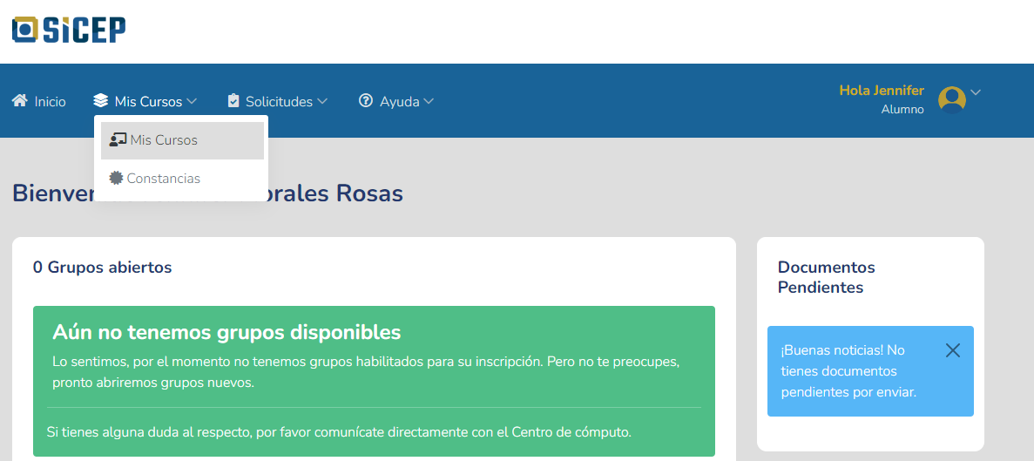

Si seleccionamos la opción de “Mis cursos”, nos llevará a la siguiente ventana:

1. Los cursos acreditados aparecerán aquí, al estar acreditado se refiere a que previamente la solicitud enviada fue revisada y aprobada por el administrador del sitio.
2. Las solicitudes enviadas son aquellas en donde se ha pedido la inscripción al curso pero sigue pendiente de aprobación.
3. Las solicitudes canceladas se mostrarán en esta sección.

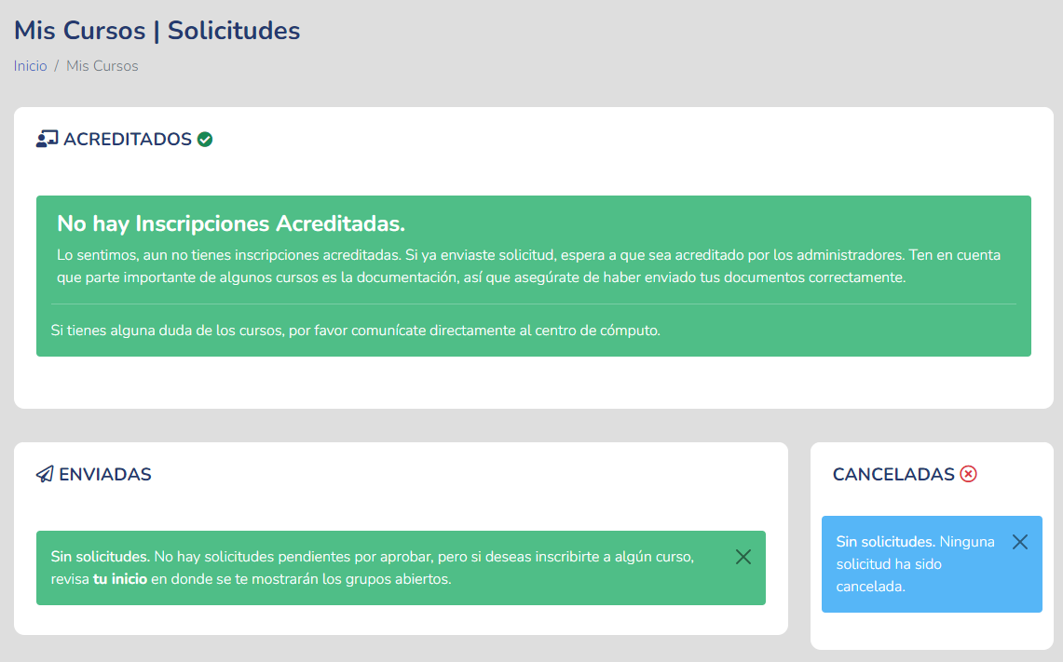

3

2

1

## Mis constancias

En el apartado de constancias se podrán descargar las constancias de los cursos que se hayan concluido correctamente. Se accede a través del menú principal.

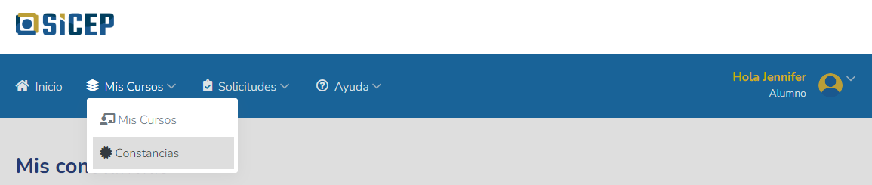

Aquí es donde aparecerán las constancias que estén disponibles.

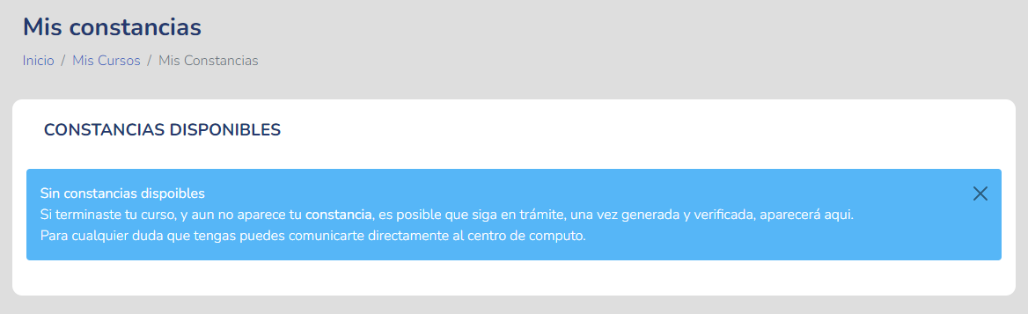

# Inscripción a un curso

En la página principal de la plataforma aparecerán los grupos abiertos disponibles de los distintos cursos que se ofrecen.

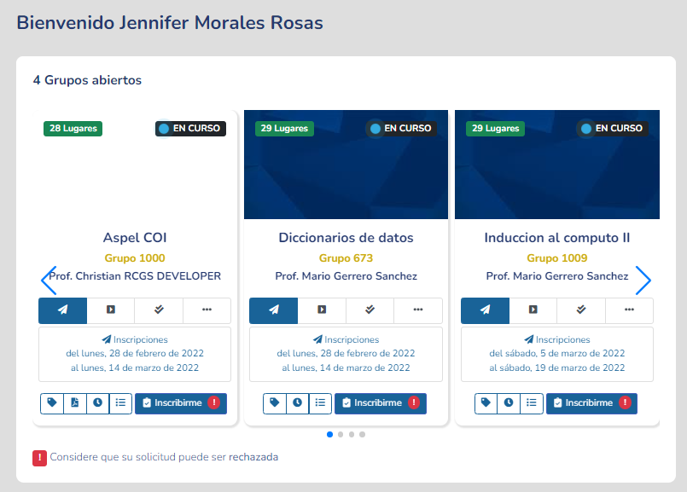

Desde ahí podemos ver el curso al que se quiera solicitar la inscripción.

## Card de información del curso

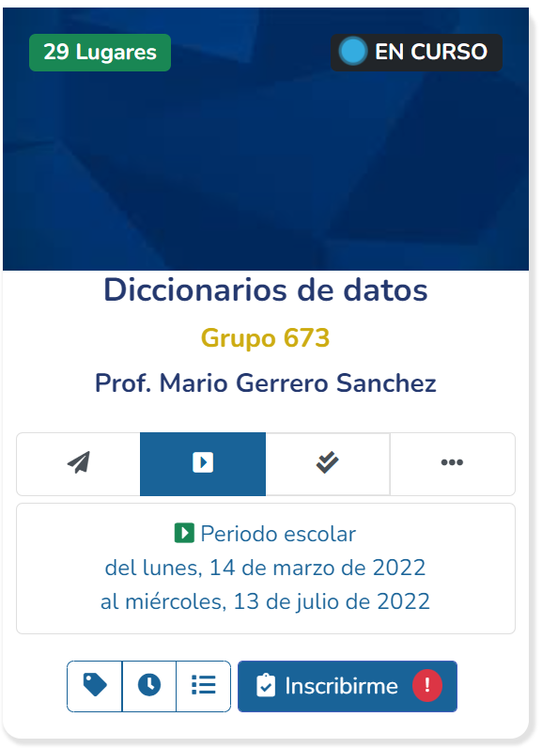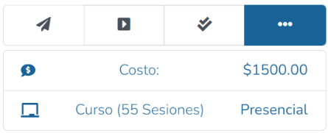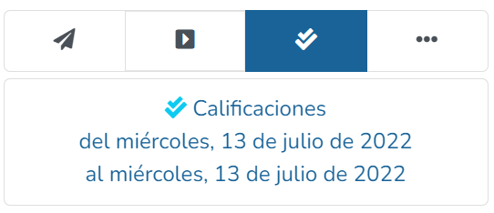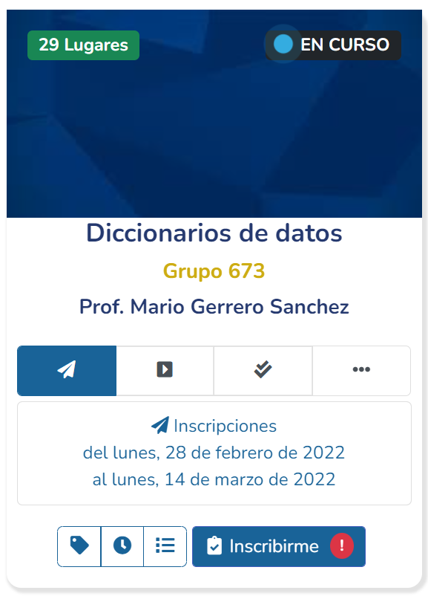

6

7

5

4

3

2

1

1. Numero de lugares disponibles
2. Estado del curso.
3. Nombre del curso, grupo y profesor asignado.
4. Información acerca del periodo de impartición del curso, fecha de calificaciones, costo y tipo.
5. Información de descuentos
6. Horarios
7. Detalles completos del curso

## Proceso de inscripción

Para comenzar, daremos click al botón “Inscribirme”. Al hacerlo nos mostrará la siguiente ventana con los detalles del curso al que se quiere hacer la inscripción, los cuales debemos confirmar.

Es importante considerar que **cada inscripción requiere documentación y en caso de no ser enviada es posible que se cancele la solicitud**; por lo que es importante respetar las fechas dadas.

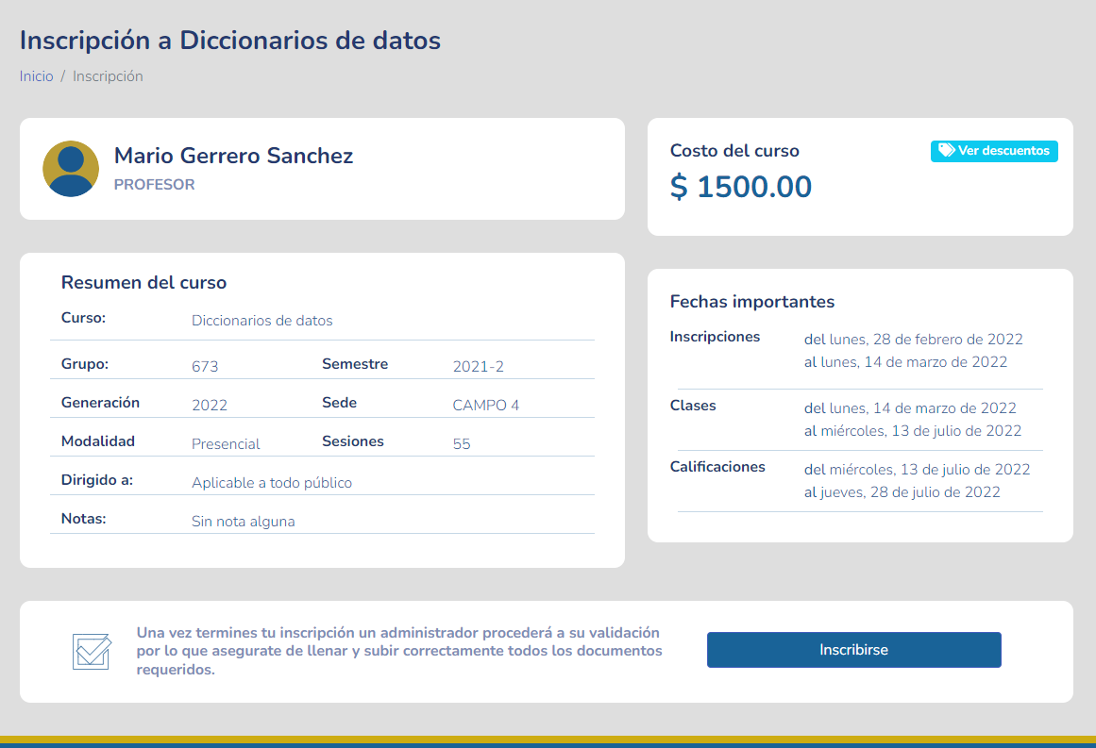

Una vez se haya revisado toda la información, damos click al botón “Inscribirse”, ubicado en la parte inferior. Seleccionamos que *Si*.

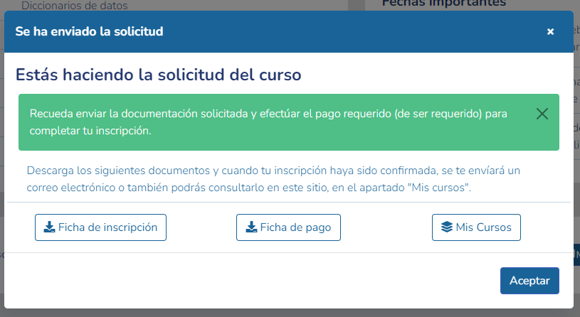

Cuando hayamos hecho esto, abrirá la siguiente ventana, en la cual debemos descargar la **Ficha de pago y Ficha de Inscripción,** las cuales son importantes para poder continuar con el proceso.

Si nos vamos a la parte de “Mis Cursos”, nuestra solicitud de inscripción aparecerá en la sección de *Enviadas*.

Luego de haber solicitado el curso, comenzaremos con la subida de los documentos que se nos solicitan, para que estos sean aprobados y se apruebe nuestra inscripción.

# Documentación

Para que se pueda realizar la inscripción a alguno de los cursos ofrecidos, se pide como requisito que el alumno presente la documentación solicitada para cada curso. Esto se puede hacer desde el apartado de Solicitudes > Documentación, dentro del menú superior.



Al igual que también desde el inicio podremos ver la documentación pendiente o desde la ficha de inscripción del curso.

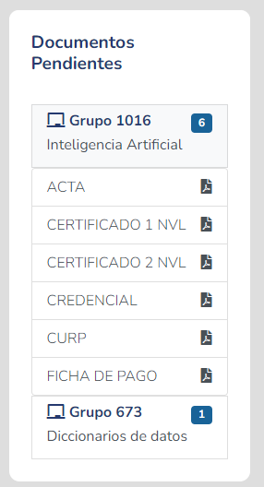 

Dentro de la página se nos mostrará la documentación que cada curso, al que hicimos la solicitud de inscripción, nos solicita.

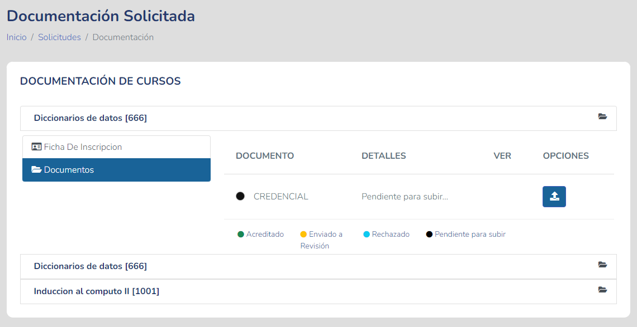

1

4

3

2

1. El nombre del curso que solicita el documento.
2. Nombre del documento que se solicita.
3. Estado del documento, el cual puede ser:



1. Botón para subir documento.

El proceso para subir la documentación pendiente es el siguiente:

Primero seleccionaremos el que se desee subir, luego de esto Damos click en el botón.

**Desde la ficha de inscripción.**

En la parte inferior de la ventana se encuentra la sección de *Revisión de documentos*, desde donde podemos subir los documentos solicitados.

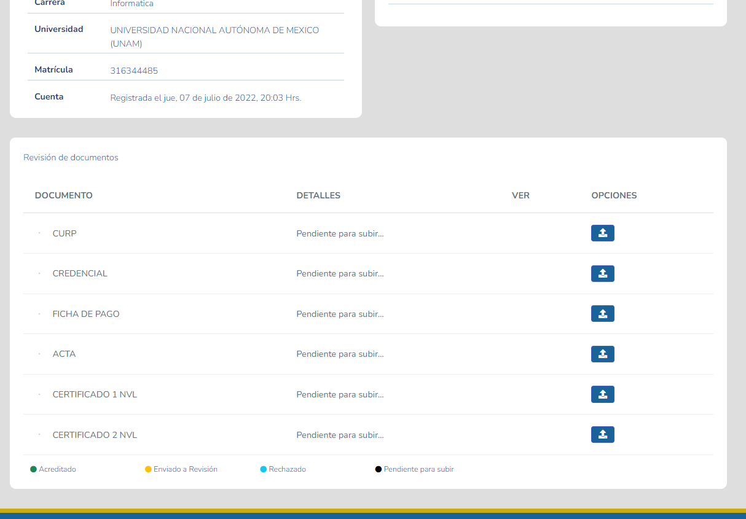

**Desde el apartado de Documentación:**

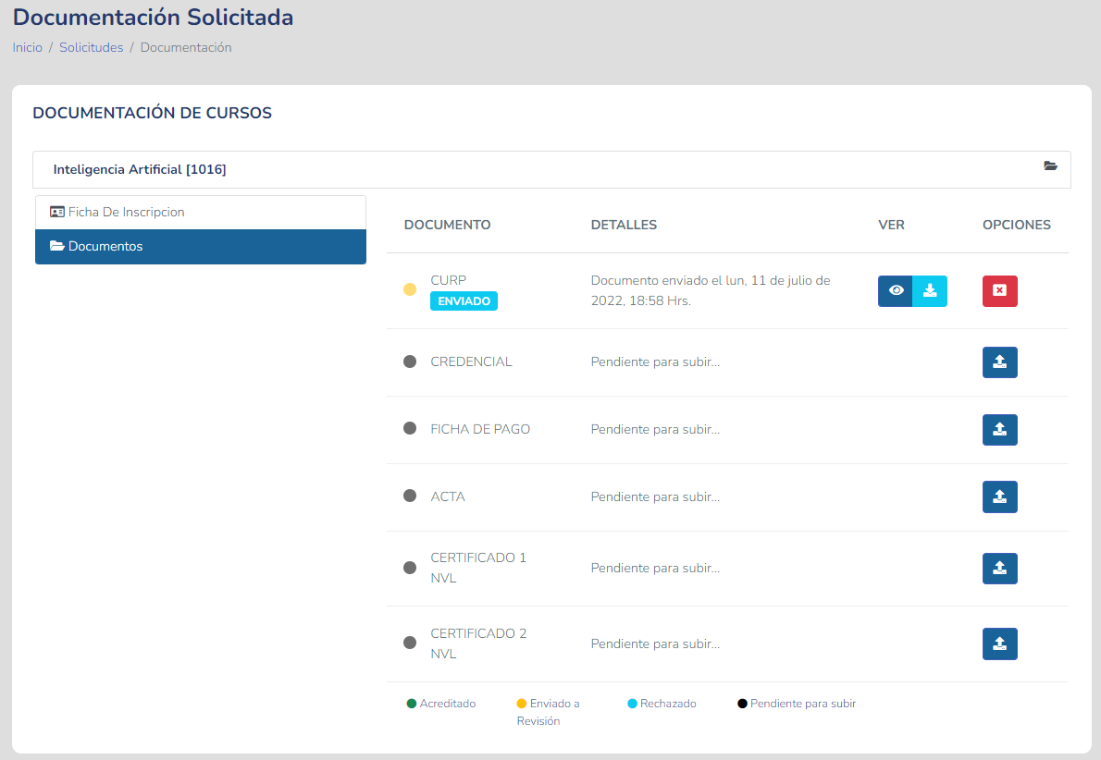

Luego de esto, abrirá la siguiente ventana, desde donde podremos subir el documento. Para esto:

1. Damos click en el área de *selección de archivos*

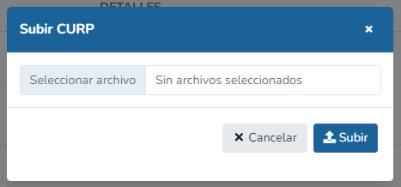

1

1. Al hacerlo, abrirá el visualizador de archivos, en donde buscaremos el archivo que se va a subir. Lo seleccionaremos y daremos click en el botón inferior “Abrir”

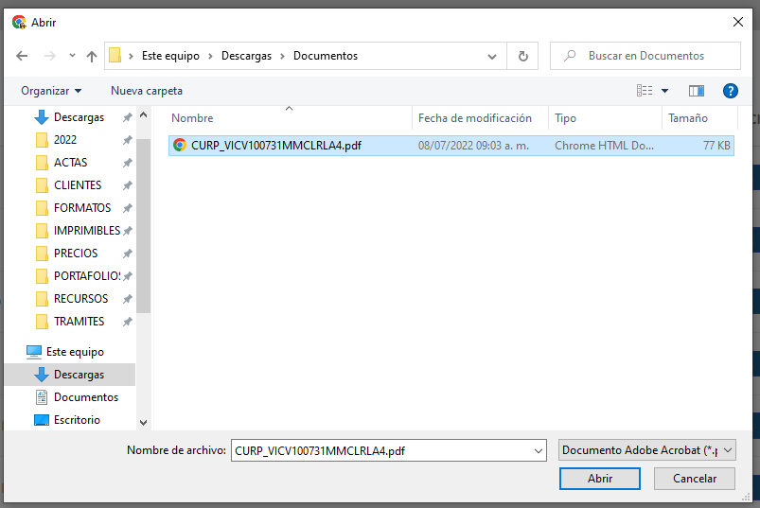

1. Si se seleccionó correctamente, el nombre del archivo será mostrado y podremos subirlo a la plataforma, dando click en el botón “Subir”.

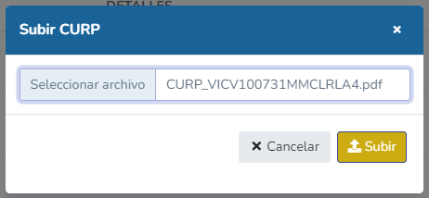

Después de ser subido el documento, cambiará su estado en la tabla de detalles, así como también podrá ser visualizado (1) y en caso de algún error también podrá ser modificado (2) o eliminado (3).

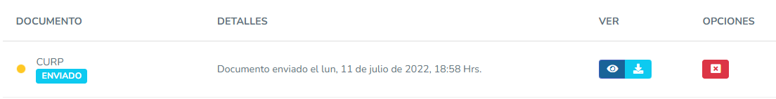

3

2

1

Los archivos que se suban a la plataforma deben cumplir con el formato previamente definido y explicado en los detalles del curso.Posterior a ser subidos, serán revisados por la administración y aprobados en caso de estar correctos.

Una vez aprobados se encontrará inscrito al curso y finalizará la inscripción, pasando así el curso a la sección de acreditados.

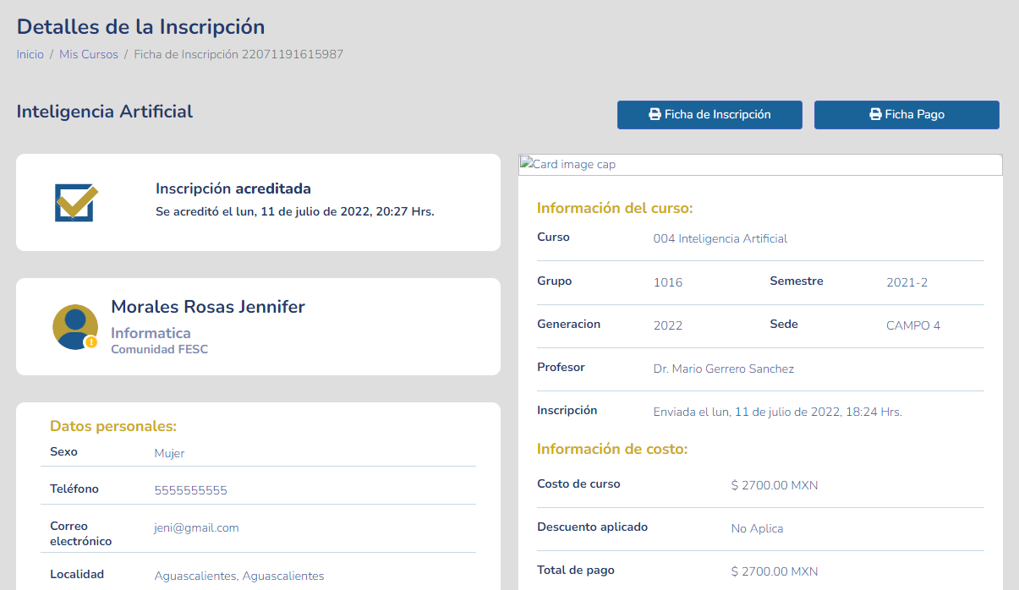

Y los documentos cambiarán su estado:

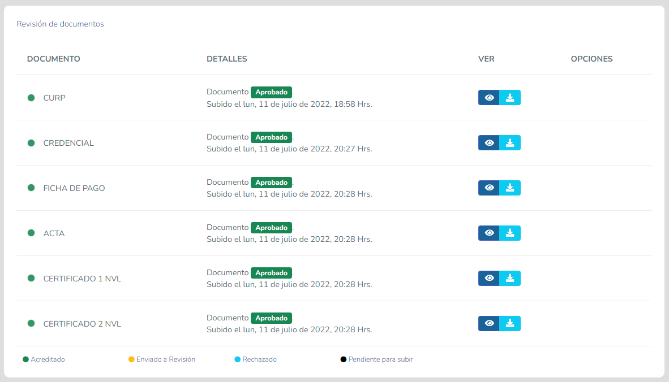

# Verificación de Cuenta

La verificación de cuenta es una herramienta que ayuda a los administradores a identificar la institución/población de procedencia del alumno o alumna inscrito a la plataforma para así, poder aplicar correctamente el tipo de descuento que le corresponda.

En el formulario de registro al momento de registrarnos por primera vez en la plataforma, tenemos que ingresar nuestros datos de procedencia que posteriormente tendremos que verificar, si deseamos que se apliquen los descuentos asignados.

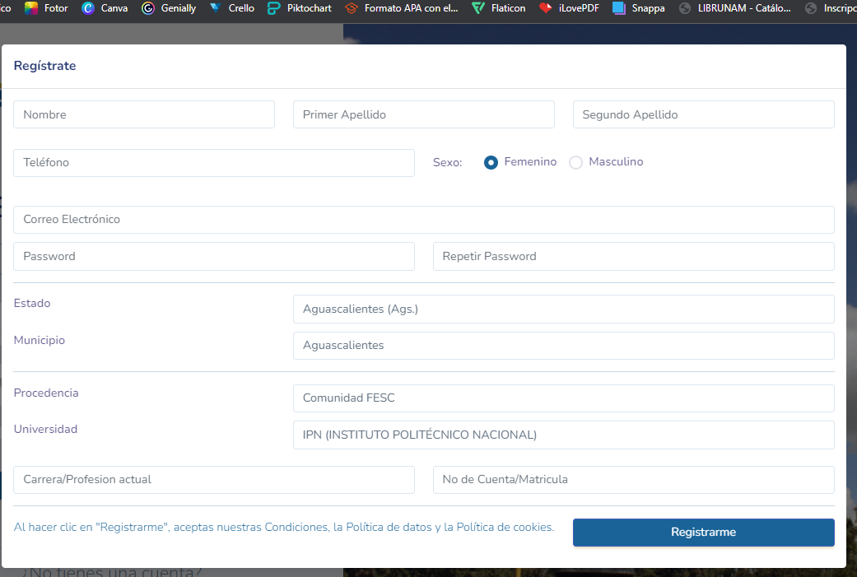

Para verificar nuestra cuenta, nos dirigimos al apartado de *Mi perfil*

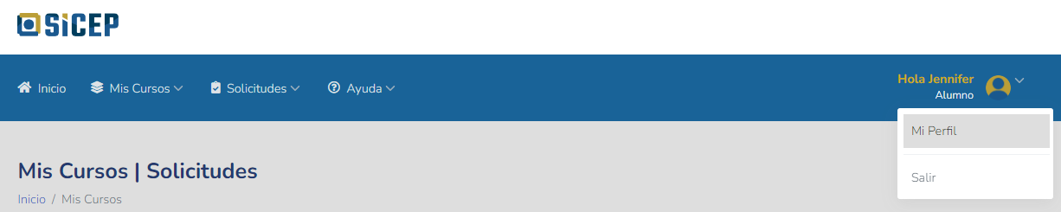

Desde ahí, veremos los datos de nuestra cuenta y en la parte inferior se encontrara la sección donde podremos subir un archivo que acredite nuestra institución de procedencia.

Cuando no esté nuestra cuenta verificada, se mostrará mensaje de la casilla verde. Para subir el archivo, daremos click en el recuadro de selección de archivos.

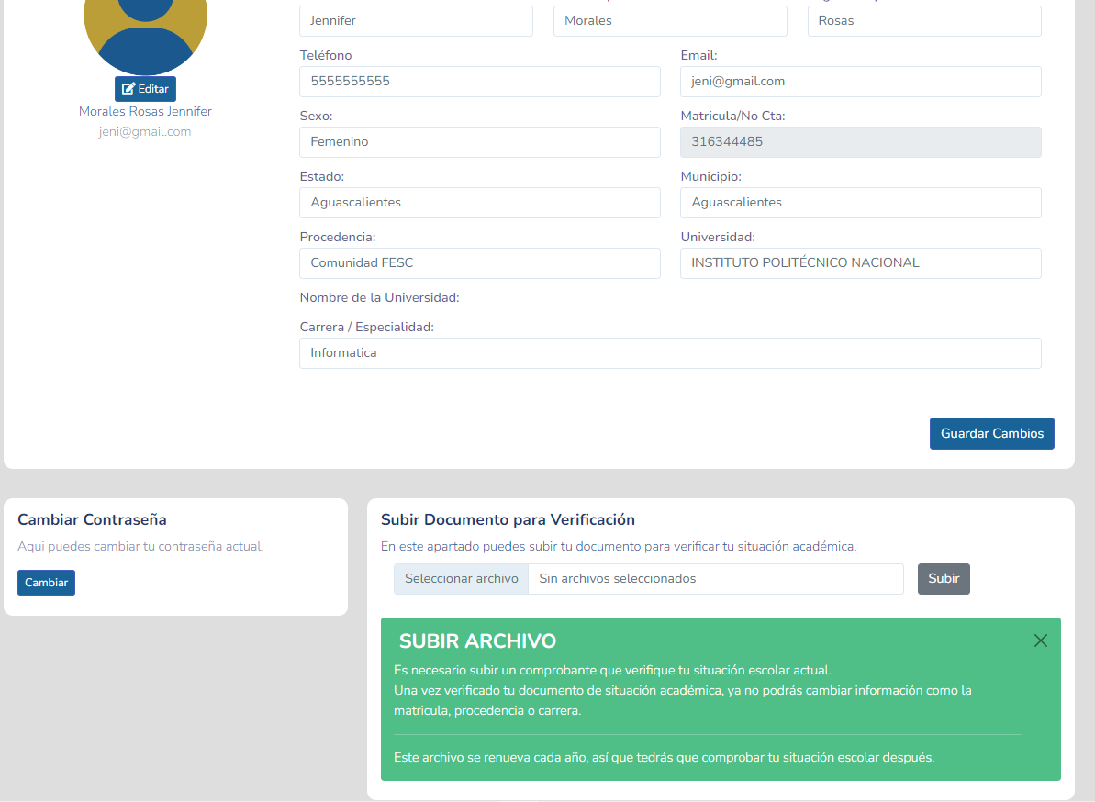

Después de esto, se mostrará el panel del explorador de archivos y en donde tendremos que abrir la ubicación del documento que se quiera subir y seleccionarlo.

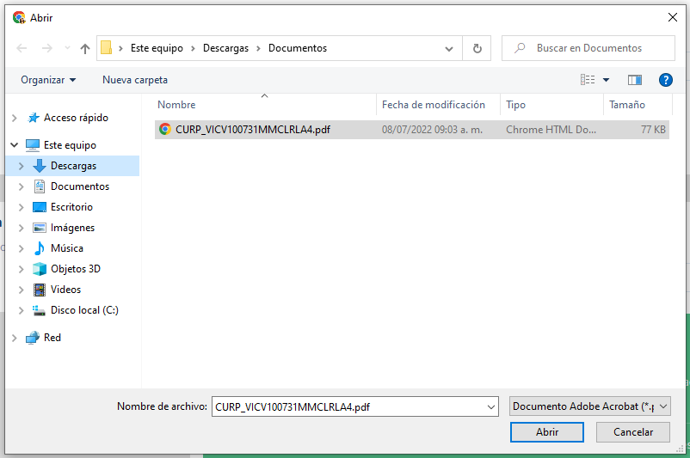

Ya que este seleccionado el documento, podremos dar click en el botón de “*Subir”* para que se guarde y envie a la administración.

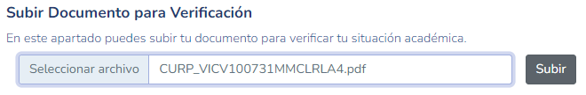

Una vez enviado, será revisado y si todo está correcto será verificada tu cuenta.

